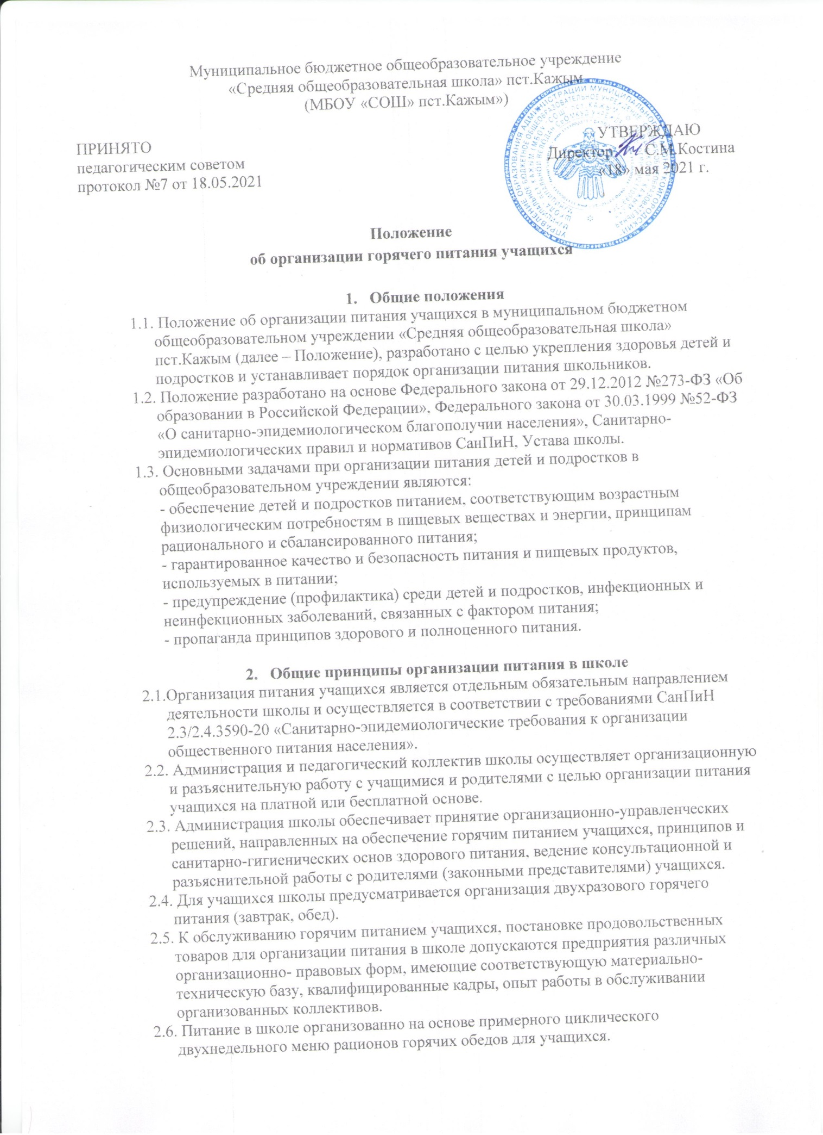

* 1. При необходимости для учащихся (по медицинским показаниям) формируются рационы диетического питания. Реализация продукции, не предусмотренной утвержденными перечнями и меню, не допускается.
  2. Гигиенические показатели пищевой ценности продовольственного сырья и пищевых продуктов, используемых в питании учащихся, должны соответствовать санитарно-эпидемиологическим правилам и нормативам СанПиН 2.3.2.1078-01 «Гигиенические требования безопасности и пищевой ценности пищевых продуктов».
  3. Медико-биологическая и гигиеническая оценка рационов питания (примерных меню), выдача санитарно-эпидемиологических заключений о соответствии типовых рационов питания (примерных меню) санитарным правилам и возрастным нормам физиологической потребности детей и подростков в пищевых веществах и энергии, плановый контроль за организацией питания, качеством поступающего сырья и готовой продукции, реализуемых в школе, осуществляется органами Роспотребнадзора.

1. **Порядок организации питания школьников**

Столовая школы осуществляет производственную деятельность в полном объёме, в режиме работы школы.

В случае проведения мероприятий, связанных с выходом или выездом учащихся из здания образовательного учреждения, столовая осуществляет свою деятельность по специальному графику, согласованному с директором школы.

* 1. Питание учащихся осуществляется в соответствии с графиком (расписанием), утвержденным директором школы.
  2. Контроль за посещением учащимися столовой и учетом количества фактически отпущенных бесплатных завтраков и обедов возлагается на классных руководителей. Отпуск завтраков и обедов, оплачиваемых из бюджетных средств, осуществляется по спискам-заявкам классных руководителей. Заявка на количество питающихся предоставляется классными руководителями накануне до 14 часов и уточняется в день питания не позднее, чем за 15 минут до начала первого урока.
  3. Дежурные учителя и учащиеся обеспечивают соблюдение режима посещения столовой, общественный порядок и содействуют работникам столовой в организации питания.
  4. Режим работы школьной столовой соответствует режиму работы школы. Завтраки учащимся предоставляются после 1 урока (перемена 15 минут), обеды предоставляются после третьего и четвертого урока (перемена 20 минут).
  5. Контроль качества питания учащихся в школе осуществляет бракеражная комиссия, в состав которой входят: директор, заместитель директора по воспитательной работе, учитель.

Бракеражная комиссия:

- проверяет качество приготовления блюд, соответствие утвержденному меню;

- проверяет соблюдение санитарных норм и правил, сроки хранения и реализации скоропортящихся продуктов;

- проверяет график группового посещения учащимися столовой под руководством классного руководителя;

- проверяет соответствие списков учащихся из малообеспеченных семей.

В случае нарушения соблюдения санитарных норм и правил составляются соответствующие акты.

Комиссия вправе снять с реализации блюда, приготовленные с нарушениями санитарно-эпидемиологических требований, по результатам проверок требовать от руководителя учреждения принятия мер по устранению нарушений и привлечению к ответственности виновных лиц.

* 1. Меню ежедневно утверждается директором школы.
  2. Цена на производимую продукцию в школьной столовой определяется исходя из стоимости продуктов питания.
  3. Поставку продуктов в школьную столовую осуществляет кладовщик с соблюдением санитарных правил для доставки продуктов питания.
  4. Приготовление блюд осуществляется персоналом, знающим основы технологии школьного питания, имеющих допуск к работе на предприятиях общественного питания.

3.10.Уборщик служебных помещений обеспечивает чистоту в помещении обеденного зала.

1. **Порядок организации питания, предоставляемого на платной и бесплатной основе**
   1. Питание на платной основе предоставляется всем учащимся в соответствии с действующим законодательством.
   2. На бесплатной основе питание в школе предоставляется:

- учащимся, проживающим в семьях, среднедушевой доход в которых за квартал, предшествующий обращению, ниже прожиточного минимума в Республике Коми на основании заявления родителей (законных представителей) в отдел социальной защиты администрации МР «Койгородский»;

- все учащиеся 1-4 классов (завтраки).

* 1. Питание на бесплатной основе предоставляется по представлению отдела социальной защиты населения администрации МР «Койгородский».
  2. Стоимость питания, предоставляемого учащимся на бесплатной основе, устанавливается в соответствии с нормами законодательства Республики Коми.
  3. Бесплатное питание предоставляется учащимся в дни посещения образовательного учреждения, в том числе во время проведения мероприятий за пределами школы согласно образовательной программе.
  4. Для осуществления учета учащихся, получающих питание на бесплатной основе, и контроля над целевым расходованием бюджетных средств, выделяемых на питание учащихся, классным руководителем ведется табель посещаемости столовой, который в конце месяца сдается в бухгалтерию.
  5. Классные руководители сопровождают учащихся в столовую и несут ответственность за отпуск питания учащимся согласно утвержденным спискам. Лично контролируют количество фактически присутствующих питающихся учащихся в школе, сверяя с классным журналом.
  6. Директор школы:

- проверяет ассортимент поступающих продуктов питания, меню, стоимость обедов в день кормления;

- своевременно осуществляет контроль за соблюдением графика отпуска питания учащимся согласно режиму учебных занятий;

- в течение месяца контролирует и не допускает перерасхода выделенных дотаций на питание учащихся постановлению главы администрации;

- проводит сверку показателей питания учащихся с бухгалтерией до 05-го числа каждого месяца;

- не позднее 7-го числа каждого месяца сдает в бухгалтерию отчет по питанию.

* 1. Контроль организации бесплатного питания осуществляется директором школы.

Директор школы несет персональную ответственность за организацию бесплатного питания.

1. **Контроль за организацией школьного питания**

Администрация школы осуществляет контроль за организацией питания учащихся в образовательном учреждении.

Муниципальное бюджетное общеобразовательное учреждение

«Средняя общеобразовательная школа» пст.Кажым

(МБОУ «СОШ» пст.Кажым»)

УТВЕРЖДАЮ

Директор С.М.Костина

«18» мая 2021 г.

**График**

**работы школьной столовой**

(ежедневно)

1. **Начало работы – 7.00**
2. **Приготовления завтрака.**
3. **Завтрак учащихся – 9.40-9.55**
4. **Мытьё посуды, уборка помещения.**
5. **Приготовление обеда.**
6. **Обед учащихся – 11.25-11.45, 12.25-12.45.**
7. **Мытьё посуды, уборка помещения.**
8. **Завершение работы – 14.00.**